Англійська мова Вчитель: Фурт С.В.

Дата: 28.04.2022 5-A, 5-Б клас

Тема уроку: **Рушаємо у подорож**

Хід уроку

1. **Warm-up**. Введення в англомовну атмосферу. Good afternoon, dear children! Lets start our lesson.

2. **Grammar.** Повторення вивченого матеріалу. Перегляньте відео казку та повторіть Present Perfect Tense:

<https://youtu.be/YIKV1g6jBlU>

3. **Listening**. Уважно прослухайте текст до Ех. 1 р.200, зверніть увагу на те, які країни вже відвідав хлопчик:

<https://drive.google.com/file/d/0B4e9Q-5U6V_FR1pYNmdFcFozQlE/view?usp=drivesdk&resourcekey=0-IaaNiVV9idQxICedsclhhw>

**4. Test**. Перевірка розуміння почутого. Прослухайте текст ще раз. Виконайте тест Ех. 2 р. 201.

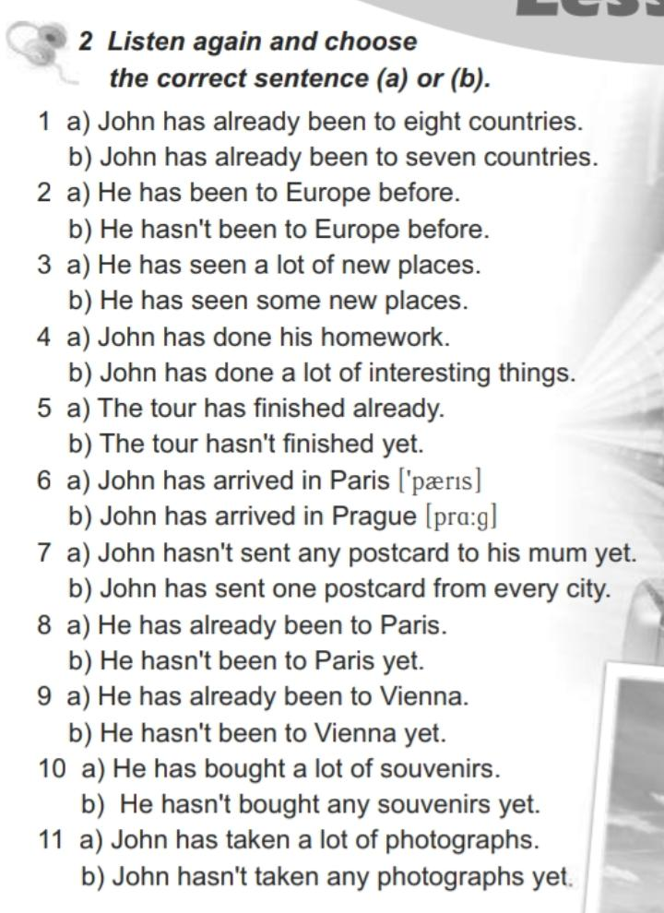

5. **Reading**. Прочитайте і перекладіть вірш Ех.7 р. 202

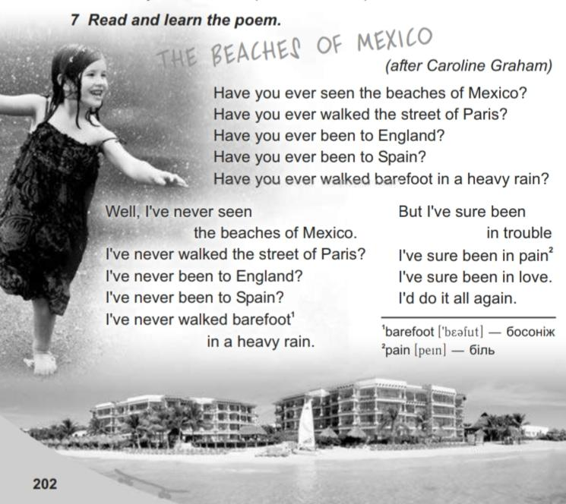

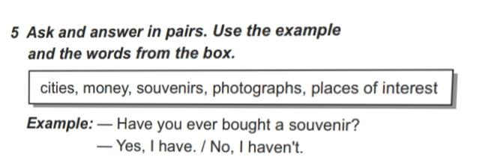6. **Writing**. Утворіть питальні речення, дайте короткі відповіді на них. Ех. 5 р.202

7. **Homework**. Ex. 6 p.202 Відповісти на питання. Надіслати у Хьюмен.